ПРАВОНАРУШЕНИЯ СРЕДИ НЕСОВЕРШЕННОЛЕТНИХ
Несовершеннолетние преступники,
являются резервом преступности будущих десятилетий.
Многие криминогенные факторы,
оказывающие решающее негативное воздействие на взрослых преступников,
зарождаются еще в среде несовершеннолетних.
Преступность среди несовершеннолетних всегда вызывает повышенное внимание. Проблема преступлений среди несовершеннолетних, является одной из самых существенных социально-правовых проблем общества. Преступления, совершаемые несовершеннолетними, чудовищны вдвойне, потому что это нонсенс. Ребенок всегда ассоциируется с чем-то чистым и светлым, а здесь - нечеловеческая жестокость, обман, презрение.
Статистические данные свидетельствуют о том, что подростки ежегодно совершают свыше 300 тыс. преступлений, из них около 100 тыс. – дети, не достигшие возраста уголовной ответственности. Помимо этого, регистрируется ежегодно более 1 млн. административных правонарушений, совершаемых несовершеннолетними. Необходимость предупреждения преступности возникла с появлением и развитием самой преступности. Еще Платон и Аристотель считали, что борьба с испорченными вкусами и привычками окажет положительное влияние на предупреждение преступлений.
Преступность - понятие криминологии, означающее совокупность всех фактически совершенных противоправных деяний, за каждое из которых предусмотрена уголовная ответственность, а также массовое негативное социально-правовое явление, обладающее определенными закономерностями, количественными и качественными характеристиками. Преступность считается самым опасным видом «социальной патологии» - отклоняющегося от общепринятой нормы, девиантного поведения.
Несовершеннолетний - в уголовном праве Российской Федерации лицо, которому ко времени совершения преступления исполнилось четырнадцать, но не исполнилось восемнадцать лет. Гражданское право различает несовершеннолетних (лиц в возрасте от 14 до 18 лет) и малолетних (лиц, не достигших 14 лет).
Преступность несовершеннолетних, включает в себя два термина, во-первых, это понятие преступности и, во-вторых, это понятие несовершеннолетнего преступника. В преступность несовершеннолетних входит вся совокупность преступлений, совершенных лицами в возрасте от 14 до 18 лет вне зависимости от вида преступления. Именно возраст преступника определяет отнесение преступления к этой категории, поэтому из общей массы выведены воинские, должностные и некоторые другие преступления, ответственность за которые наступает только с 18 лет.
Преступность несовершеннолетних будучи обусловленной общими правилами преступности, имеет свои особенности. В основном это возрастные, психологические, личностные отличия несовершеннолетних преступников и механизм преступного поведения, с проявлением и действием обстоятельств, способствующих совершению преступлений; с динамикой, структурой их преступности, демографическими и многими другими факторами, которые относятся к различным социально – экономическим, и нравственно психологическим сферам.
Преступность несовершеннолетних имеет особенность, такую как, высокая латентность. Это обусловлено, во-первых, тем, что преступления несовершеннолетних часто не влекут тяжелых последствий и потерпевшие об этих преступлениях не заявляют в правоохранительные органы. Во-вторых, многие преступления совершаются против своих сверстников из неформальных криминогенных групп. В силу закрытости этих общностей информация о совершенных преступлениях правоохранительным органам просто неизвестна, что вследствие ведет к безнаказанности и вседозволенности, в результате чего, несовершеннолетние оценивая свою безнаказанность, идут на еще более значимые преступления или их серию.
Следующая особенность преступности несовершеннолетних, это особая жестокость, дерзость по отношению к своим жертвам, руководствуясь чаще всего корыстными, хулиганскими побуждениями, желанием повысить свой авторитет среди сверстников, озлобленностью либо чувством ложного товарищества.
Одной из особенностей преступности несовершеннолетних, которая является негативной, это групповой характер совершения преступлений, несмотря на то, что групповые противоправные действия несовершеннолетних, как и сами группы, постоянно меняют количественные и качественные характеристики в зависимости от объективных условий окружающей действительности.
Очень часто несовершеннолетние совершают правонарушения, а также общественно опасные деяния, не задумываясь о последствиях. Рассчитывая, на то, что, не достигнув возраста привлечения к административной или уголовной ответственности, они не понесут наказания.
В соответствии с Российским законодательством, несовершеннолетние при определенных условиях несут уголовную, административную и иную ответственность. К несовершеннолетним, совершившим преступления, могут быть применены принудительные меры воспитательного воздействия либо им может быть назначено наказание, а при освобождении от наказания судом они могут быть также помещены в специальное учебно-воспитательное учреждение закрытого типа.
Согласно части 1 статьи 20 УК РФ, по общему правилу, уголовной ответственности подлежит лицо, достигшее 16-ти летнего возраста ко времени совершения преступления. Вместе с этим в части 2 вышеуказанной статьи УК РФ перечислены преступления, при совершении которых ответственность наступает с 14-летнего возраста, прежде всего, это преступления достаточно высокой степени общественной опасности.
Несовершеннолетние старших возрастных групп за свои преступления несут именно уголовную ответственность, а не какую-либо иную, с применением почти всех мер уголовного наказания. Это важное положение уголовного права служит целям общей превенции. Однако отсюда не следует, что несовершеннолетние несут ответственность наравне со взрослыми.
При назначении наказания несовершеннолетнему за совершенное преступление, рассматриваются и принимаются во внимание условия жизни и воспитания несовершеннолетнего, уровень психического развития, иные особенности личности, влияние старших по возрасту лиц. Наказание несовершеннолетних, прежде всего играет воспитательную роль и, одновременно, обучающую.
Несовершеннолетние, это особая социальная группа, которая имеет определенные особенности правового регулирования, отличающаяся возрастными рамками и своим статусом в обществе: переход от детства и юности к социальной ответственности. Несовершеннолетние в значительной части обладают тем уровнем мобильности, интеллектуальной активности и здоровья, который выгодно отличает их от других групп населения.
Несовершеннолетняя среда в силу своих социальных характеристик и остроты восприятия окружающей обстановки является той частью общества, в которой наиболее быстро происходит накопление и реализация негативного протестного потенциала.
Под влиянием социальных, политических, экономических и иных факторов в несовершеннолетней среде, наиболее подверженных разрушительному влиянию, легче формируются преступные взгляды и убеждения.
Факторами, влияющими на формирование преступного поведения у несовершеннолетних, прежде всего являются условия их жизни и воспитания. Основным фактором, влияющим на формирование преступного поведения у несовершеннолетних, это отрицательное влияние в семье. Семья является важнейшим социальным институтом. Именно в семье происходит становление личности подростка. Но не всегда семьи являются благоприятным фоном, для развития ребенка. Среди неблагоприятных факторов семейного воспитания отмечают, прежде всего, аморальный образ жизни родителей, их низкий общеобразовательный уровень, эмоционально-конфликтные отношения в семье, плохое материальное положение.
Определенное значение на формирование преступного поведения несовершеннолетних имеют и биологические факторы. В период полового созревания у несовершеннолетних появляется стремление к самостоятельности, проявляются негативизм и упрямство.
Следует добавить, что одним из важных факторов преступности несовершеннолетних, является детская безнадзорность. Безнадзорность выражается в отчуждении самих детей от семьи, детского коллектива и одновременно в безразличии родителей, воспитателей к детям. Явление угрожает правильному формированию личности несовершеннолетних и способствует развитию социально негативных навыков. Но, не следует понимать безнадзорность, как несовершеннолетние с антисоциальных семей, среди безнадзорных несовершеннолетних немало из материально обеспеченных, благополучных семей. Категория «избыточно-комфортного типа». Они имеют в семье все, что нужно, но при этом у них нет никаких обязанностей перед родными и близкими. Такой ребенок живет одним днем, без собственной цели и перспектив, стремится к развлечениям, легко попадает под чужое влияние, чаще отрицательное.
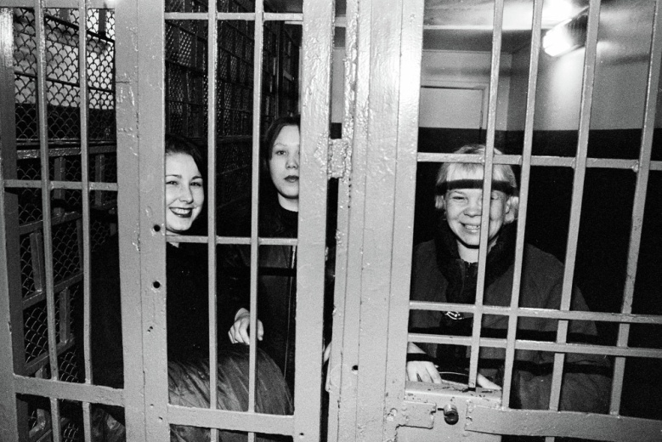
Следующим немаловажным фактором является бродяжничество. Бродяжничество у несовершеннолетних всегда являлось острой проблемой для детской и подростковой психиатрии. Самовольные уходы создают непосредственную опасность для жизни и здоровья подростков, способствуют совершению преступлений. По мере развития бродяжничества появляются те или иные формы асоциального поведения, связанные чаще с необходимостью приобретения продуктов питания, – мелкое воровство, попрошайничество. Со временем присоединяются правонарушения, обусловленные влиянием других несовершеннолетних и взрослых с асоциальным поведением (хулиганские поступки, сексуальные действия, употребление алкогольных напитков, наркотиков и т.п.). Повторение фактов бродяжничества постепенно ведет к закреплению таких черт личности, как неискренность, лживость, стремление к примитивным удовольствиям, отрицательное отношение к систематическому труду, оппозиция всякой упорядоченности.
К категориям несовершеннолетних, склонных к совершению преступлений могут быть отнесены:
1) выходцы из неблагополучных, социально-дезориентированных семей, с низким социально-экономическим статусом, недостаточным интеллектуальным уровнем, имеющим склонность к поведению, которое нарушает социальные или культурные нормы, вызывая настороженное и враждебное отношение окружающих (алкоголизм, наркомания, физическое и морально-нравственное насилие);
2) «золотая молодежь», из материально обеспеченных, благополучных семей, склонная к безнаказанности и вседозволенности, экстремальному досугу;
3) несовершеннолетние, имеющие склонность к агрессии, силовому методу решения проблем и споров, с неразвитыми навыками рефлексии и саморегуляции;
4) носители молодежных субкультур, участники неформальных объединений склонных к поведению, которое нарушает социальные или культурные нормы, вызывая настороженное и враждебное отношение окружающих уличных компаний;
5) несовершеннолетние, склонные к бродяжничеству;
6) безнадзорные несовершеннолетние.
Система ценностей несовершеннолетнего, склонного к совершению преступлений и представление о нормах поведения складываются не в один момент – они являются результатом длительного, системного и последовательного воздействия со стороны основных институтов социализации: семьи и школы, ближайшего бытового, досугового окружения: родственников, друзей, знакомых.

Источник:https://csgped.ru/nesovershennoletnie/profilaktika-prestupnosti-sredi-nesovershennoletnih/profilaktika-prestupnosti-sredi-nesovershennolet.html

С уважением,
Муниципальный Совет
и Местная администрацтия
ВМО поселок Репино

